**EJERCICIO 3. BURGUER PREMIUM. DML.**

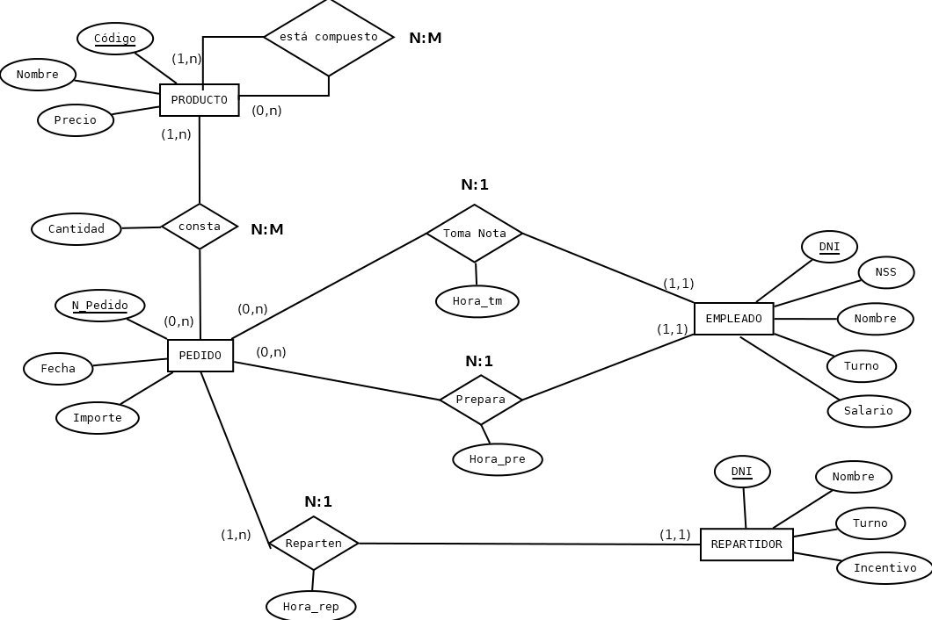

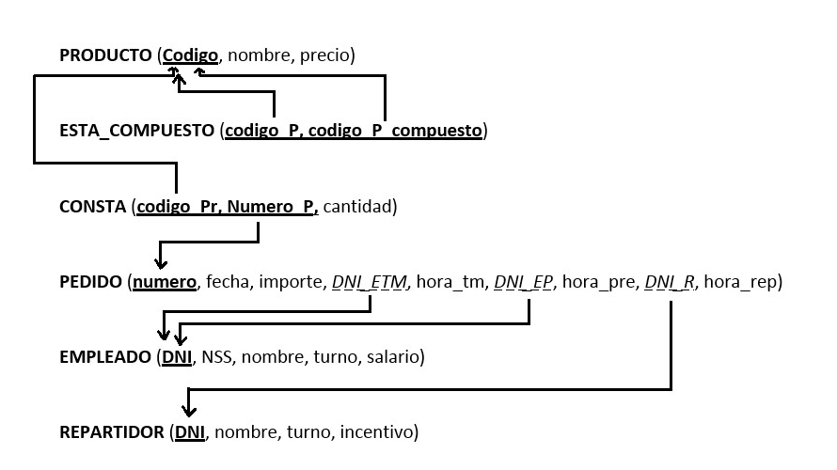

1.- Insertar los siguientes datos en la tabla PEDIDO teniendo en cuenta que debes insertar sólo los valores necesarios en los campos correspondientes.



2.- Incrementar un 10% el importe de todos los pedidos que se han realizado en el mes de Noviembre de 2020.

3.- Eliminar los pedidos cuyo tiempo de reparto ha sido de 25 minutos o más (desde que éstos estaban preparados) y además estaban asignados al repartidor de nombre Alejandro Pardo López.

4.- Aumentar el incentivo de los repartidores en 50 euros, a todos aquellos que han repartido dos o más pedidos.

5.- Insertar todos los pedidos repartidos en la tabla PEDIDOS_FINALIZADOS incluyendo además de los campos propios de la tabla pedidos, el tiempo transcurrido desde que se toma nota hasta su reparto

6.- Insertar en la tabla RANKING_PRODUCTOS el código del producto, el nombre del producto, el total de productos de todos los pedidos

7.- Incrementar el salario de los empleados en 10 euros si han tomado nota de algún pedido.

Además, esos empleados también deben haber preparado algún pedido.